การสร้างวัฒนธรรม No Gift Policy ของเทศบาลตำบลท่าแพ
ประจำปี พ.ศ.2566

เทศบาลตำบลท่าแพ อำเภอเมืองนครศรีธรรมราช จังหวัดนครศรีธรรมราช เชิญชวนบุคลากรในสังกัดเทศบาลตำบลท่าแพ ทุกระดับ มาร่วม สร้างวัฒนธรรมองค์กร “No Gift Policy งดการให้ ไม่รับของขวัญ/กระเช้า ในช่วงเทศกาลปีใหม่ พ.ศ.2566 หรือโอกาสอื่นใด” ให้แสดงความปรารถนาดีต่อกันในโอกาสต่าง ๆ โดยวิธีการอวยพรต่อหน้า หรือในสื่อออนไลน์แทน
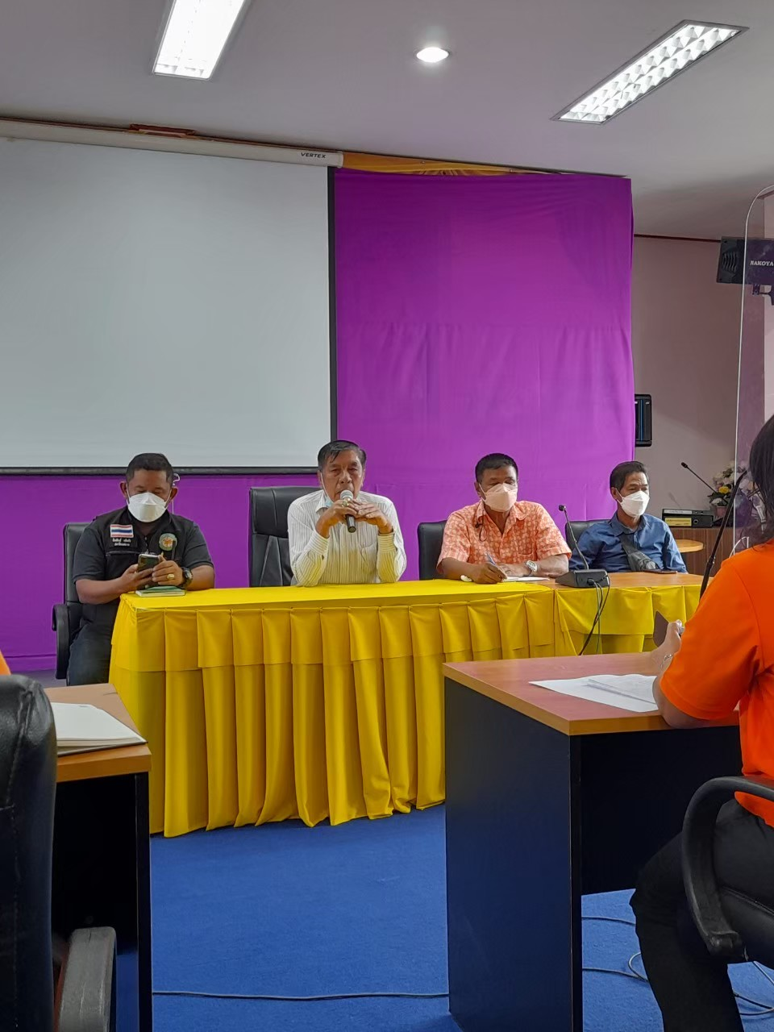
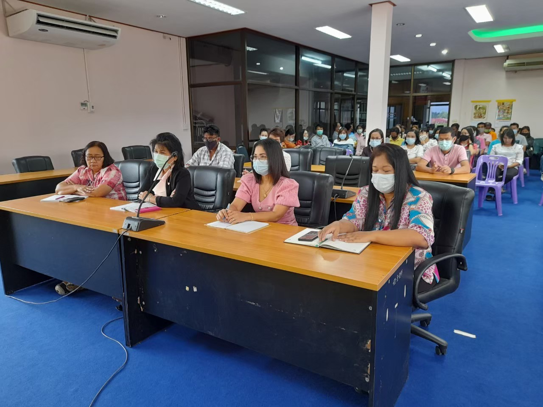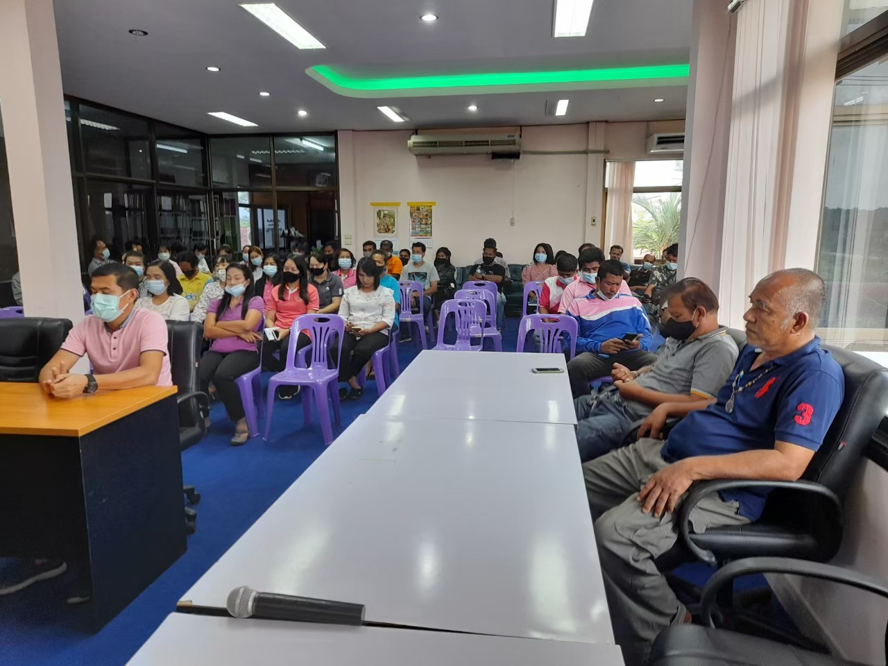
(5 ม.ค. 2566 ท่านนายกเทศมนตรีตำบลท่าแพ ประชุมพนักงานเทศบาล และพนักงานจ้างในสังกัด เพื่อ มอบนโยบายการทำงาน และประกาศเจตนารมณ์นโยบาย No Gift Policy จากการปฏิบัติหน้าที่ เพื่อปลุกจิตสำนึก และเน้นย้ำให้คณะผู้บริหาร พนักงาน เจ้าหน้าที่และบุคลากรในสังกัดทุกระดับ ไม่รับของขวัญและของกำนัลทุกชนิดจากการปฏิบัติหน้าที่ อันเป็นการ เสริมสร้างวัฒนธรรมและค่านิยมสุจริตในการปฏิบัติงานให้มีคุณธรรม จริยธรรม ความโปร่งใส มากยิ่งขึ้น ลดการทุจริตคอร์รัปชั่นในเทศบาลตำบลท่าแพ พร้อมปลูกฝัง จิตสำนึกให้เป็นคนดี มีค่านิยมในทางสุจริต และมีจิตบริการ เพื่อรักษาไมตรี มิตรภาพ ความสัมพันธ์ อันดีระหว่างบุคคล ขจัดต้นตอของการทุจริตคอร์รัปชั่น และเป็นองค์กรต่อต้านการทุจริต คอร์รัปชั่น ลบข้อครหาที่ว่าใช้เส้นสายเอาใจนาย แสดงการ สวามิภักดิ์ เพื่อหวังประโยชน์ตอบแทน หวังให้ได้รับการส่งเสริมให้ได้รับลาภยศได้ตำแหน่ง หรือการช่วยเหลือ เกื้อกูลกันในวันข้างหน้า

คณะผู้บริหาร พร้อมทั้งหัวหน้าส่วนราชการในสังกัด ร่วมประกาศนโยบาย
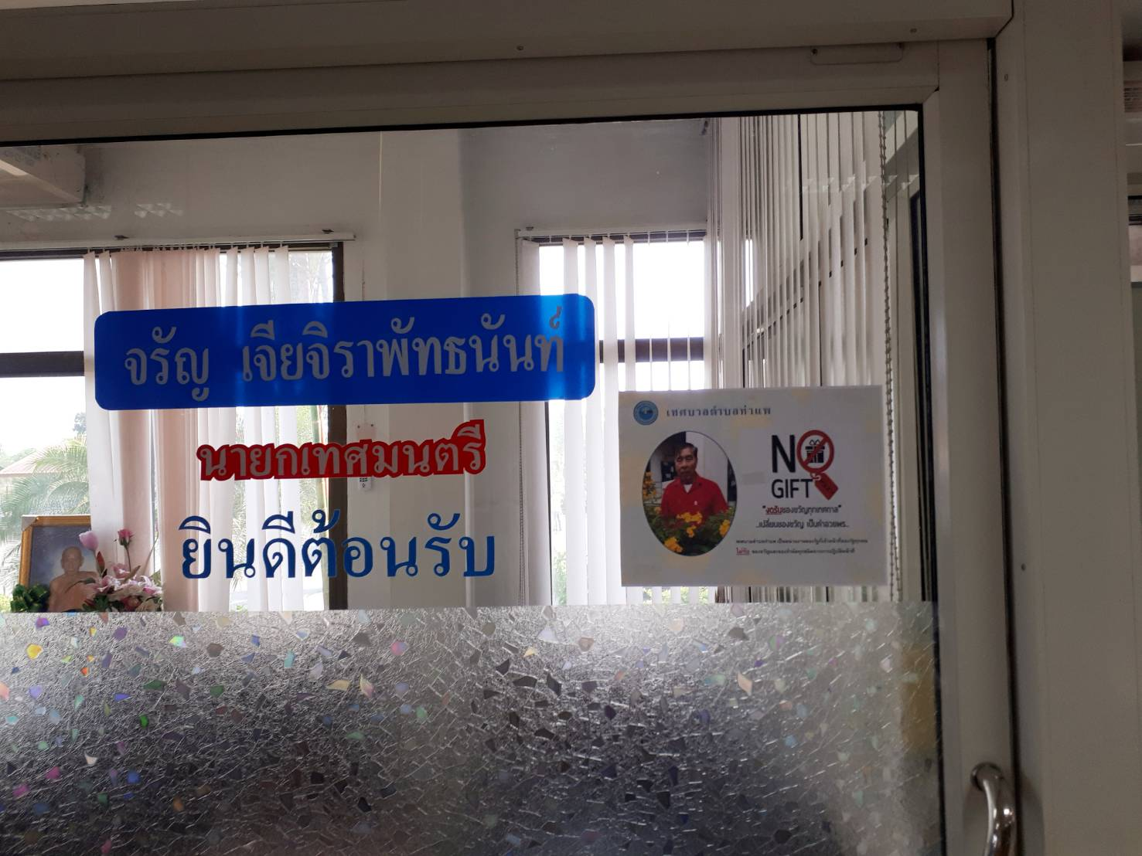
No Gift Policy จากการปฏิบัติหน้าที่ พร้อมทั้งเน้นย้ำให้พนักงานในสังกัดทุกคนถือปฏิบัติ
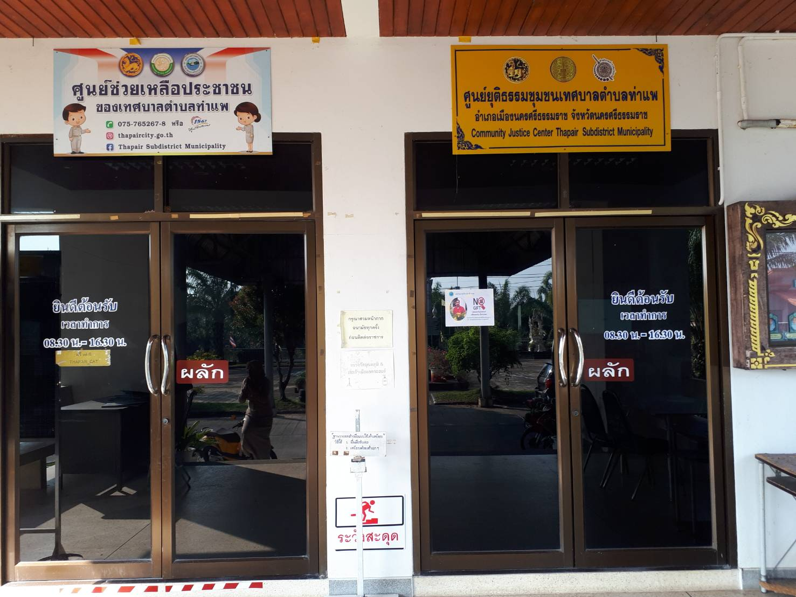
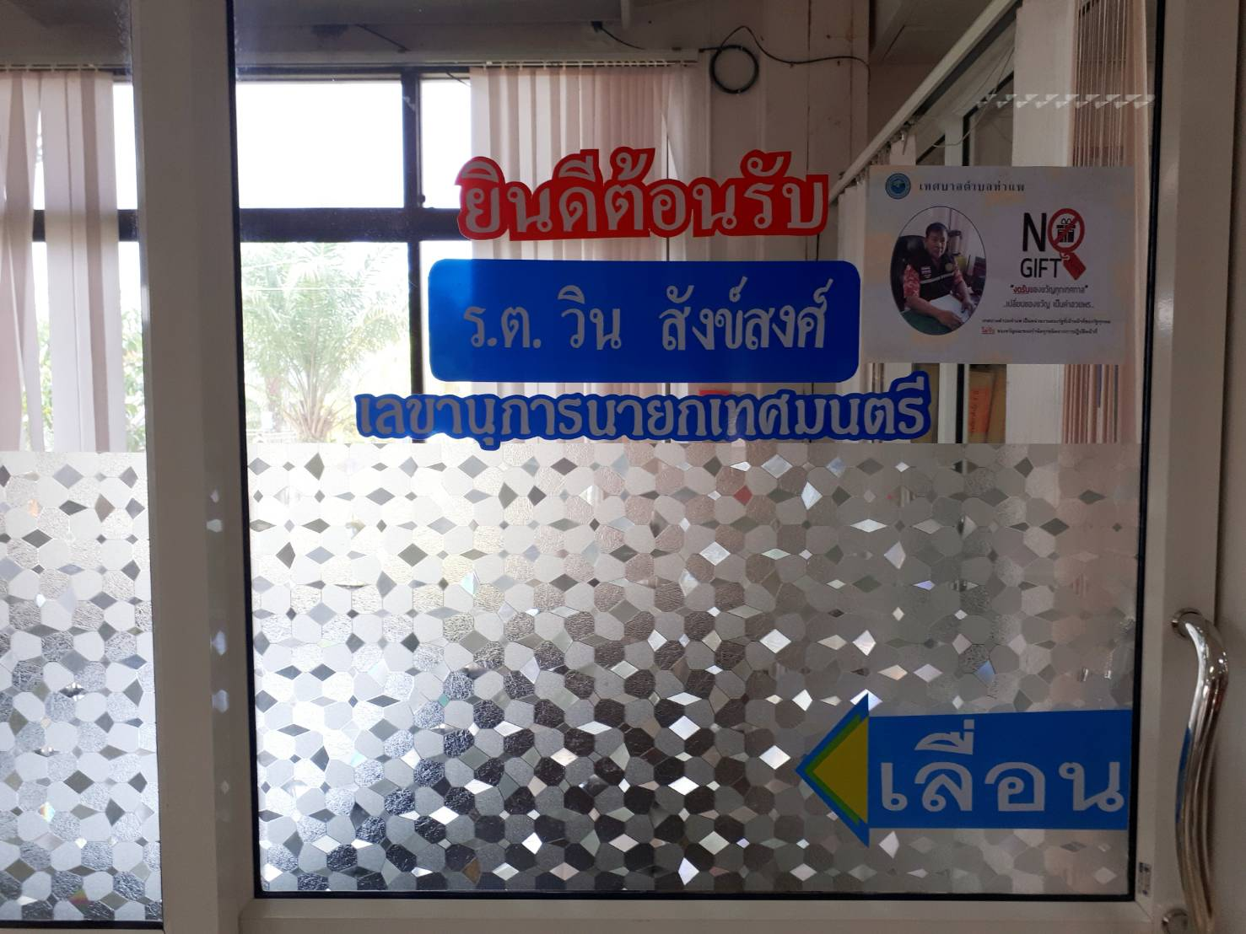
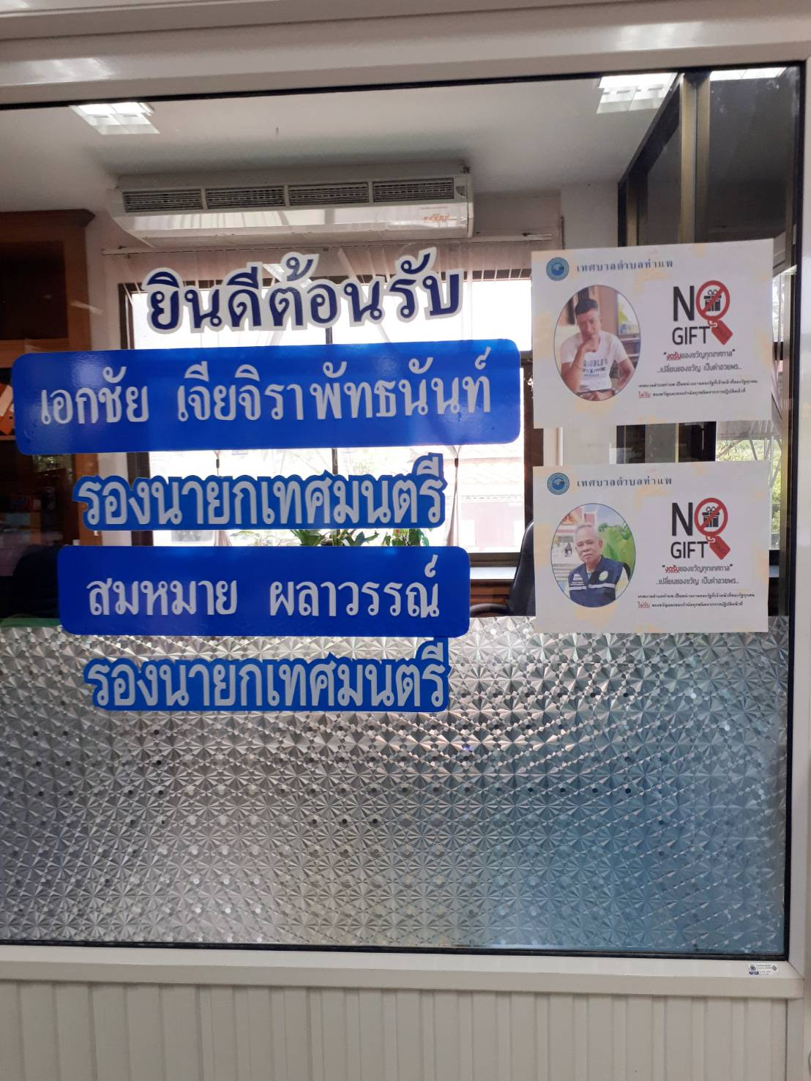
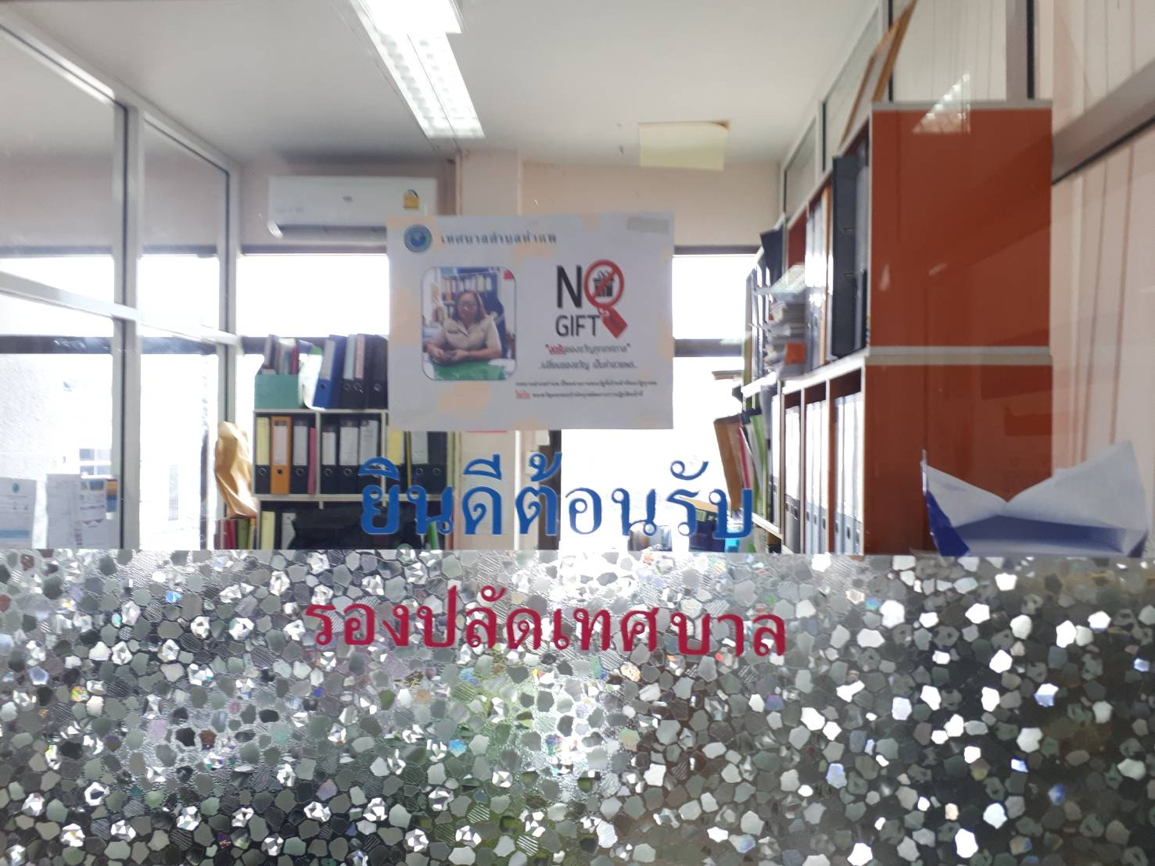
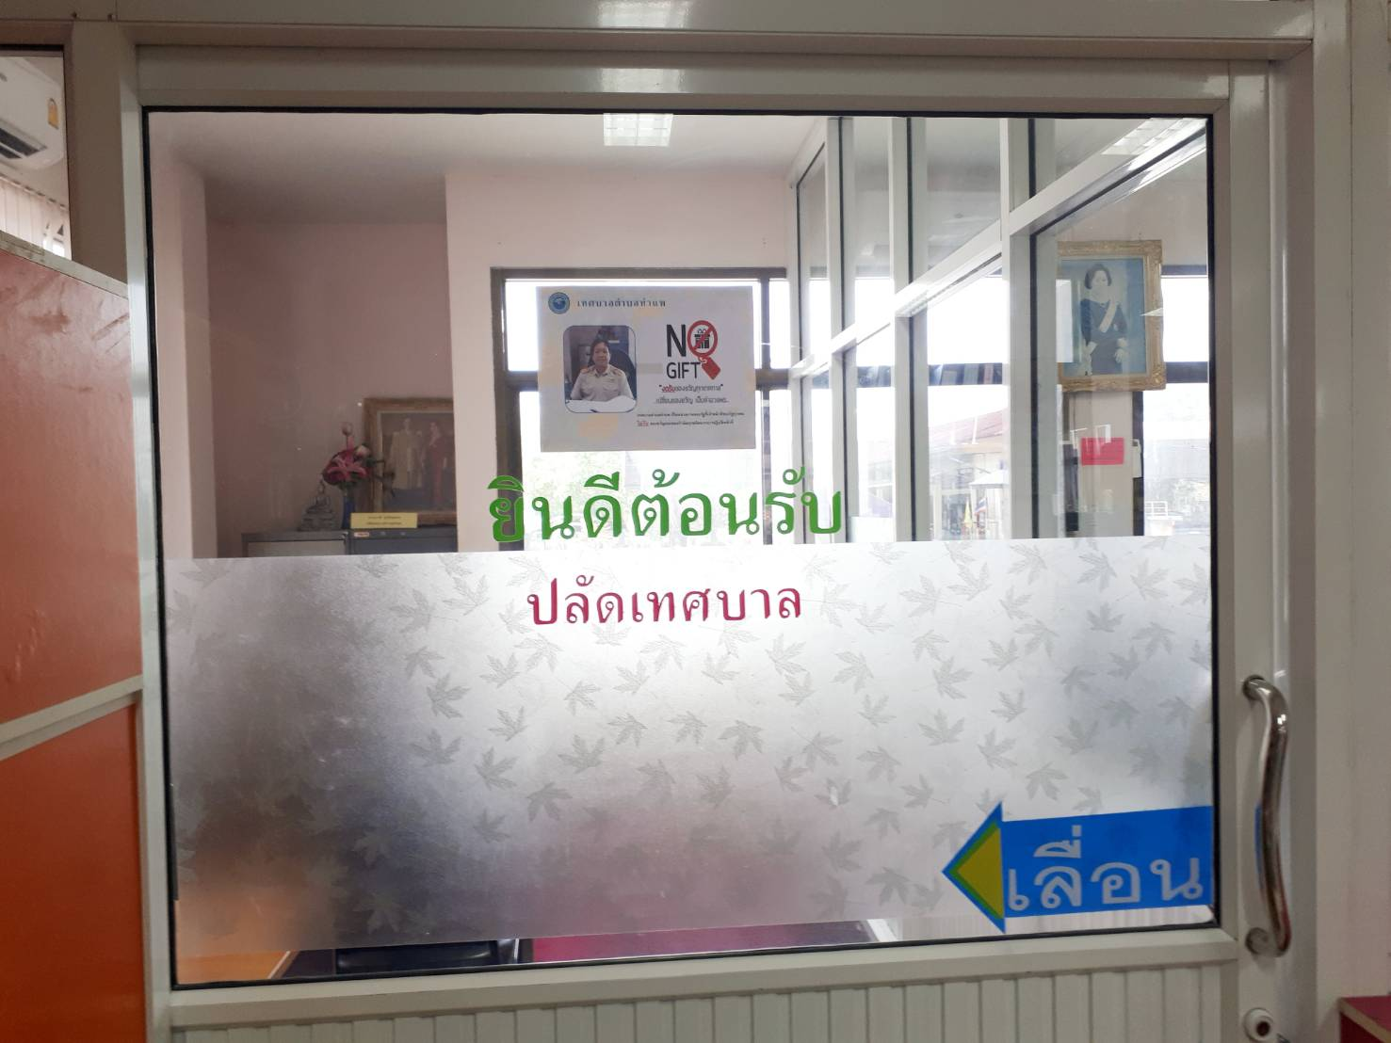
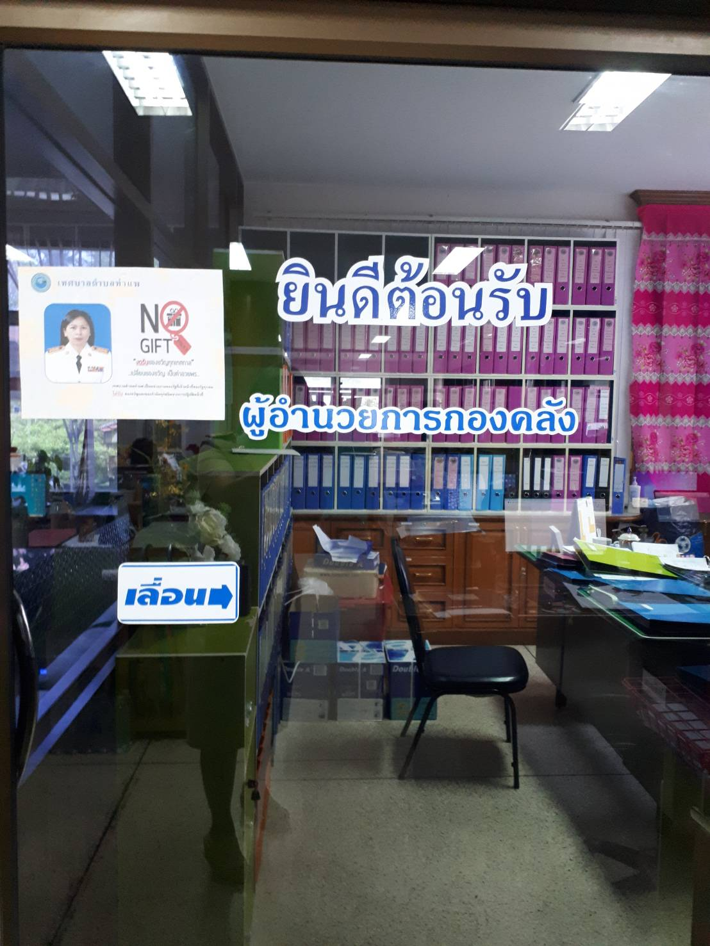

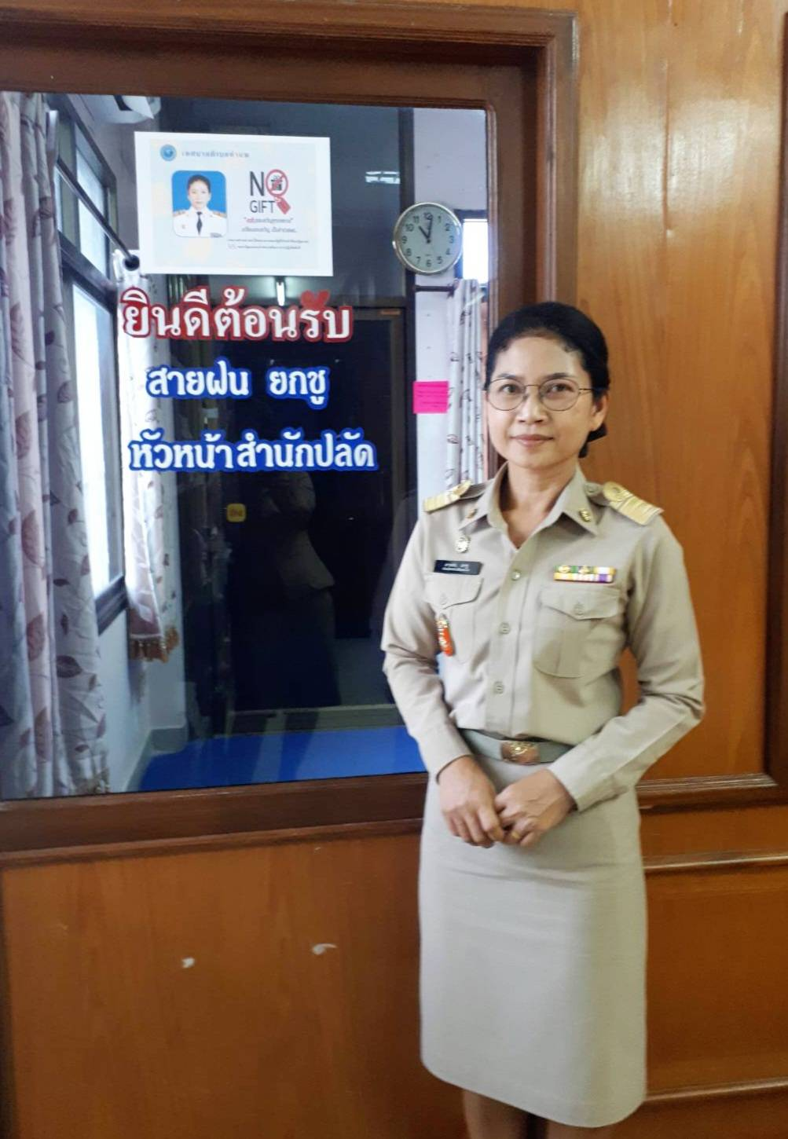

นายอนุวัฒน์ สินยัง ผู้อำนวยการกองช่าง ร่วมประกาศนโยบายงดรับของขวัญ พร้อมเน้นย้ำบุคลากรในสังกัดทุกคน ถือปฏิบัติ

